

**Charte Graphique du site du**

**Camping ALOHA de LACANAU**



Sommaire :

* I. Le logo
* II. Les Couleurs
* III. La typographie
* IV. Image
* V. Les boutons de navigation
* VI. L’agencement des blocs de contenu

1. **Le Logo**

Le logo se positionnera en haut à gauche de la page d’accueil et des autres pages.



1. **Les couleurs**

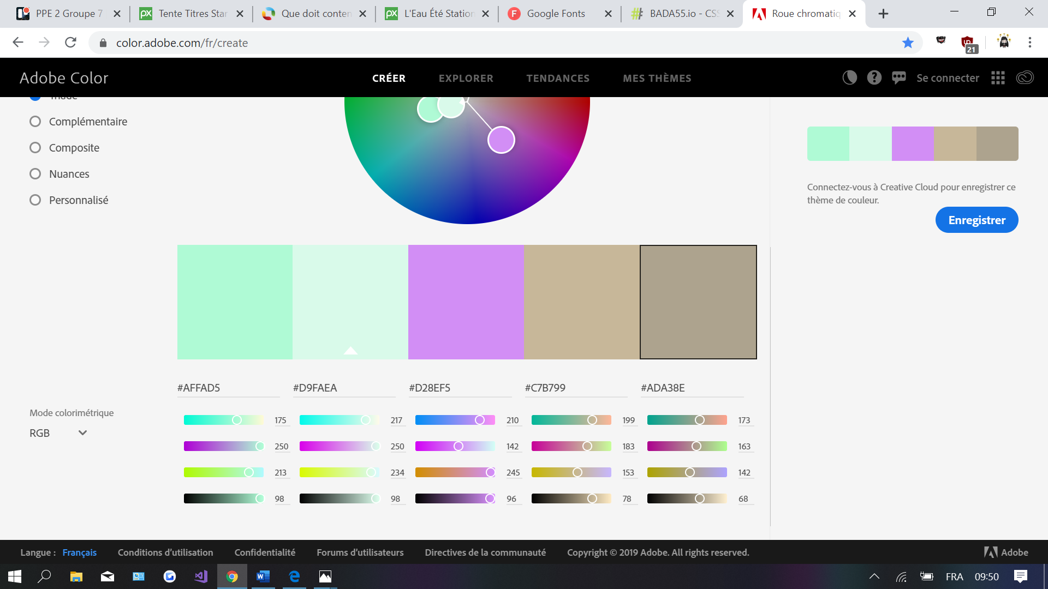 #D9FAEA Ce sera la couleur du fond.

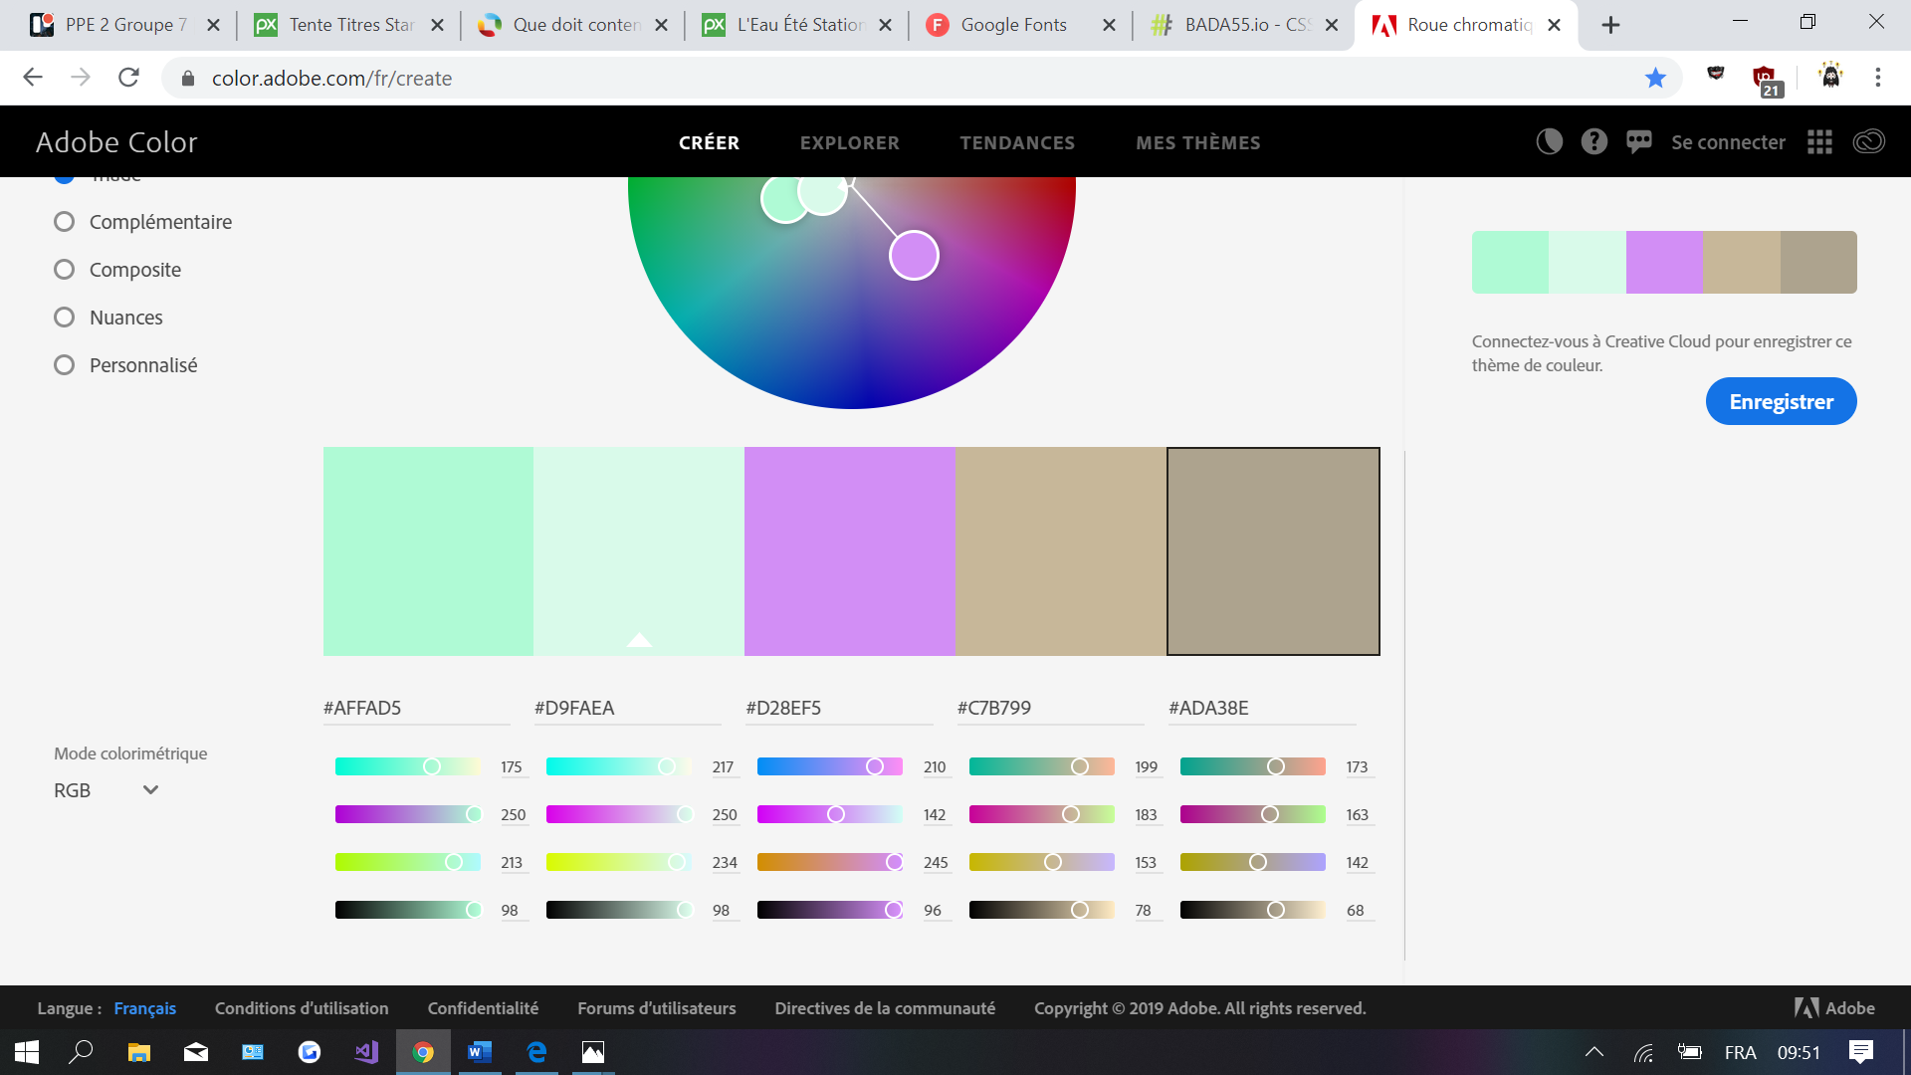 #AFFAD5 Ceci sera la couleur pour les hauts de page et les pieds de pages.

La couleur du texte est noire.

1. **La typographie**

Les titres seront écrits comme cela.

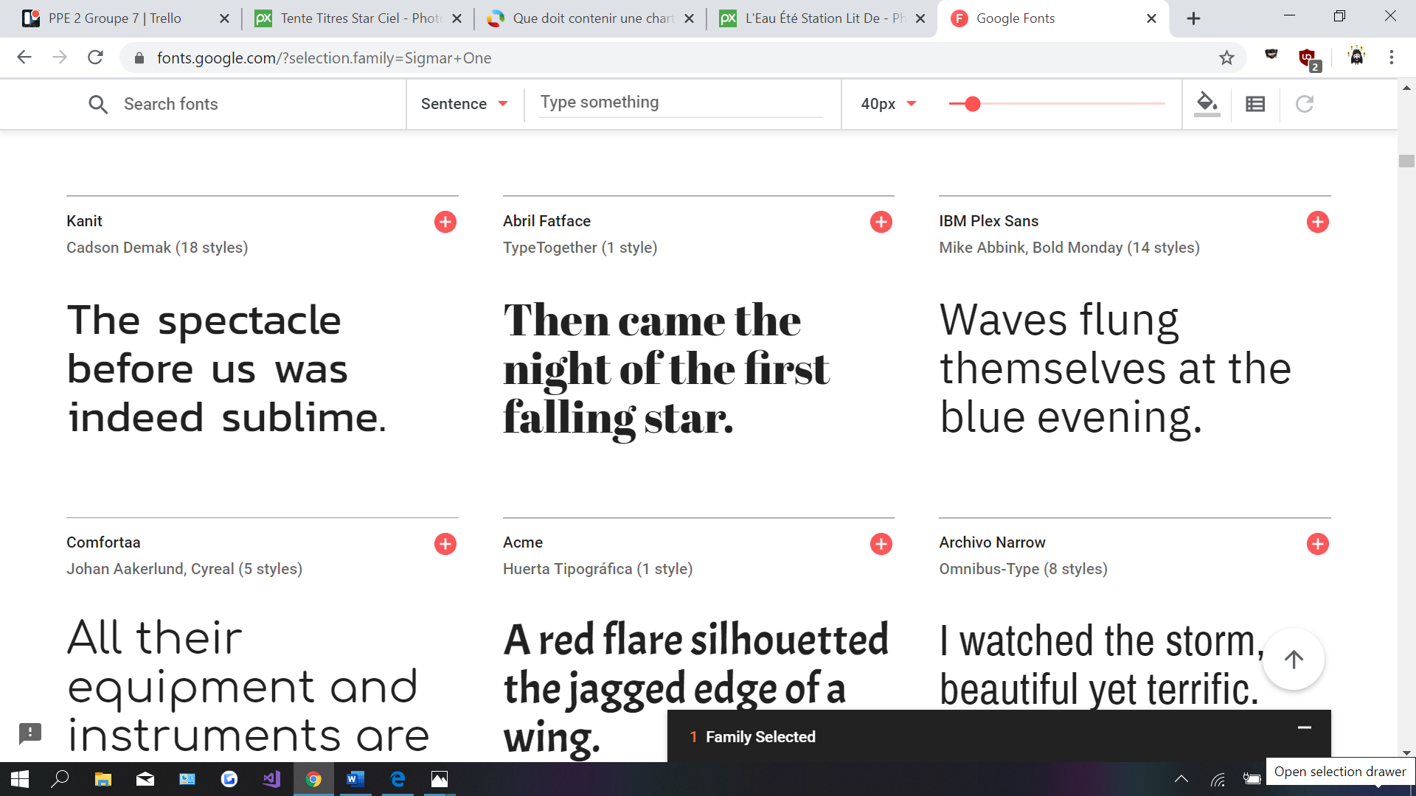

Slogan d’accroche sur la photo d’accueil en Kimberly Geswein.

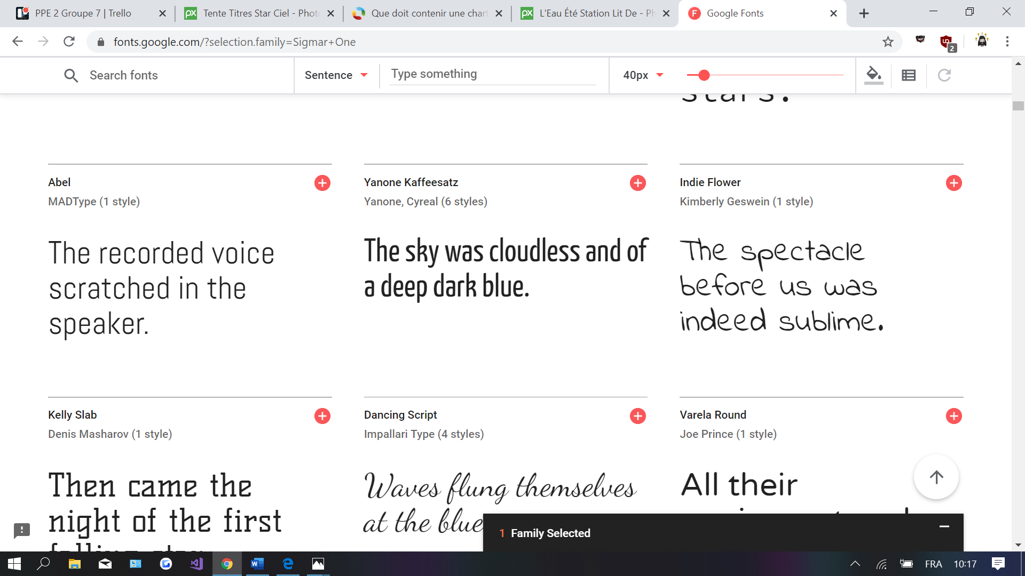

Roboto pour le texte

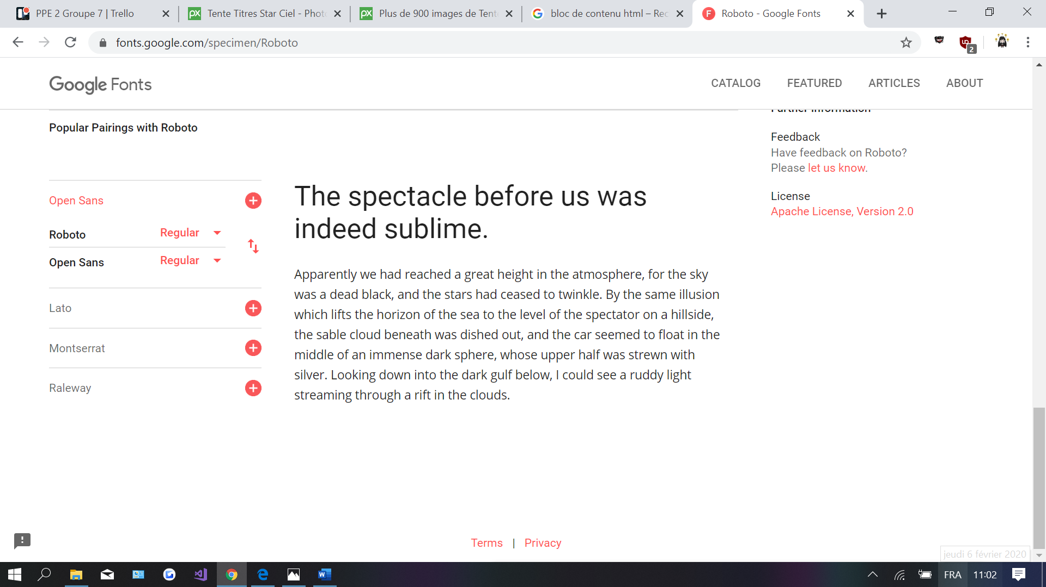

1. **Image**

Photo de la page d’accueil

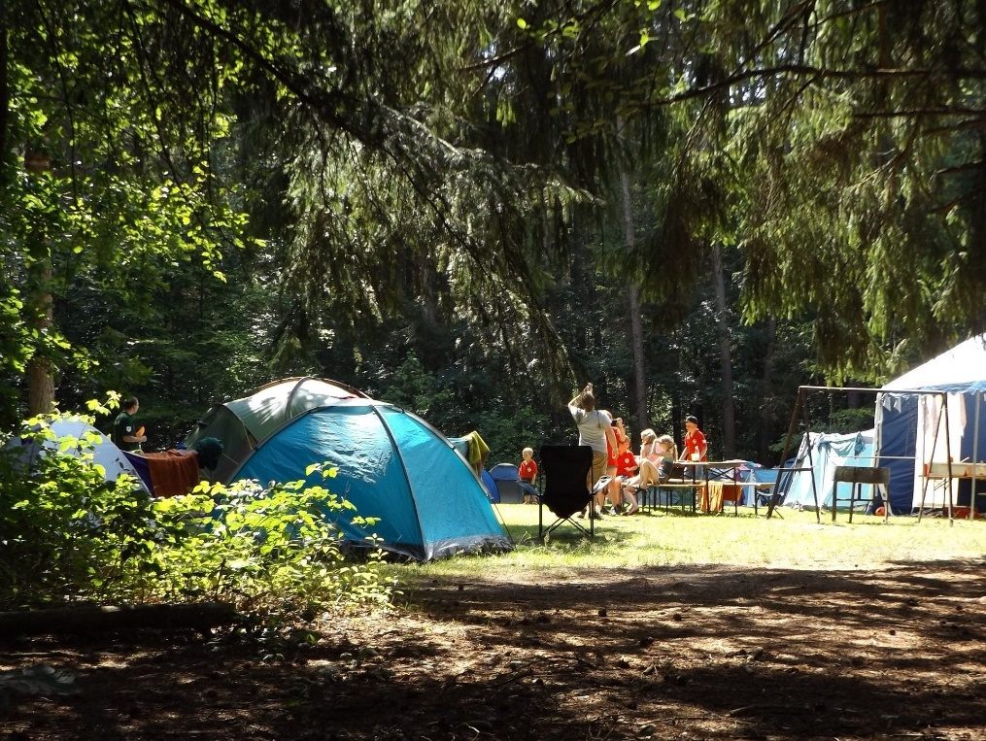

***Dans la galerie de photos les pages sont réparties***

Pour la page mobil homes elle contiendra



Ensuite nous auront les photos des tentes aménagées

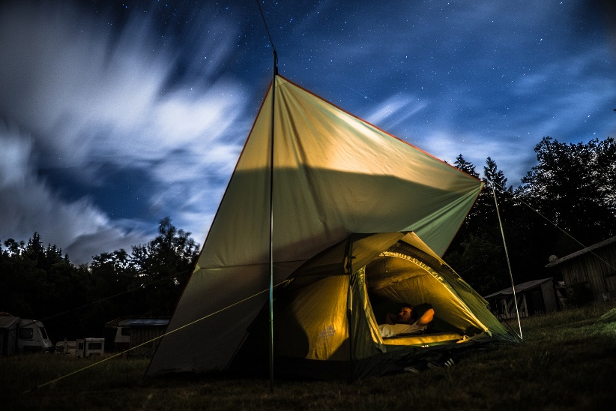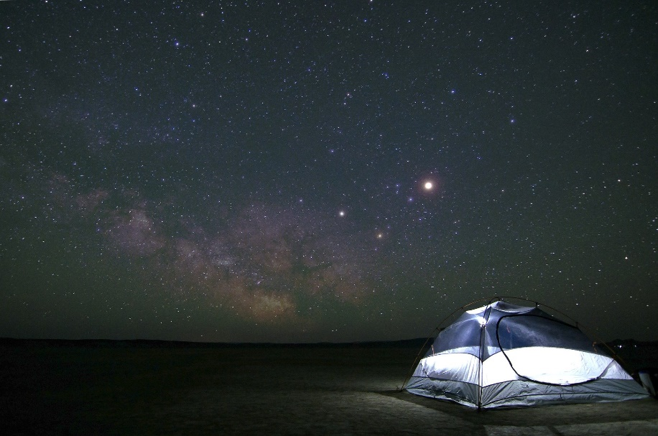

La piscine

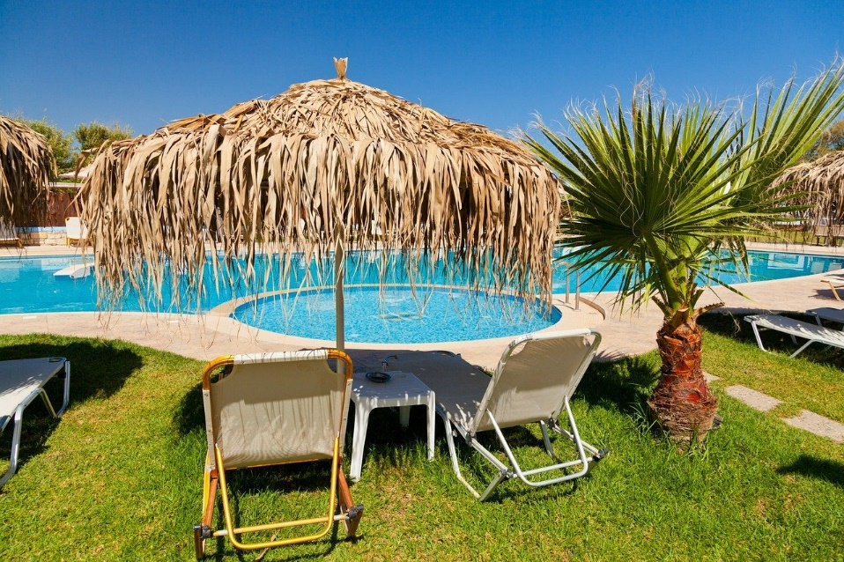

L’équipements communs

Grille-pain

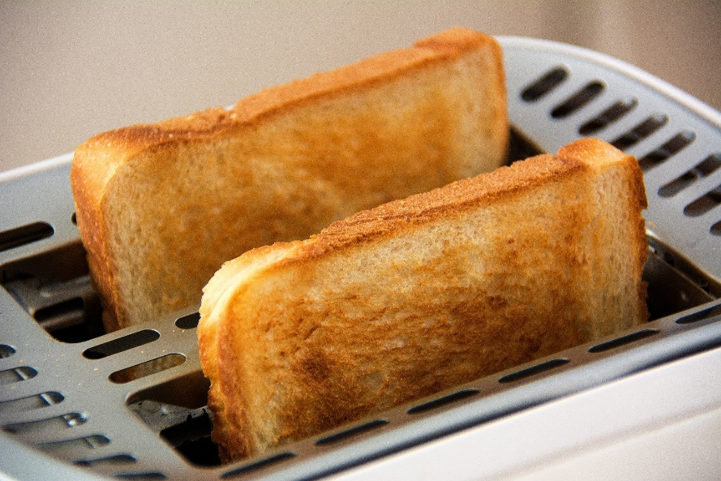

Lit

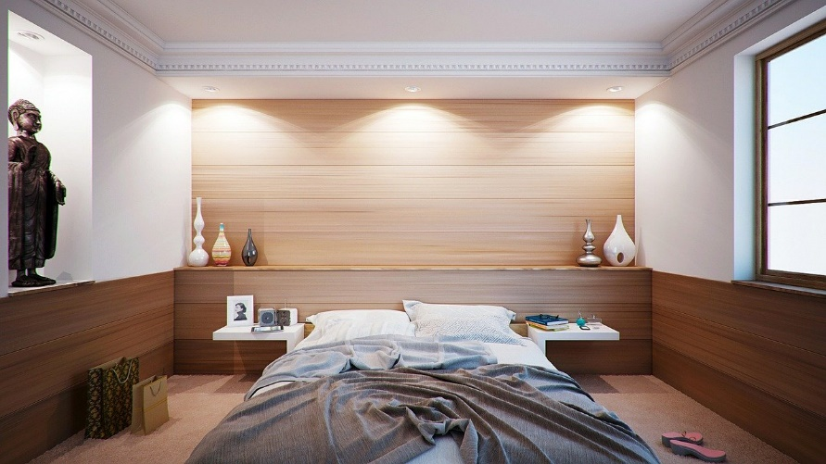

Barbecue

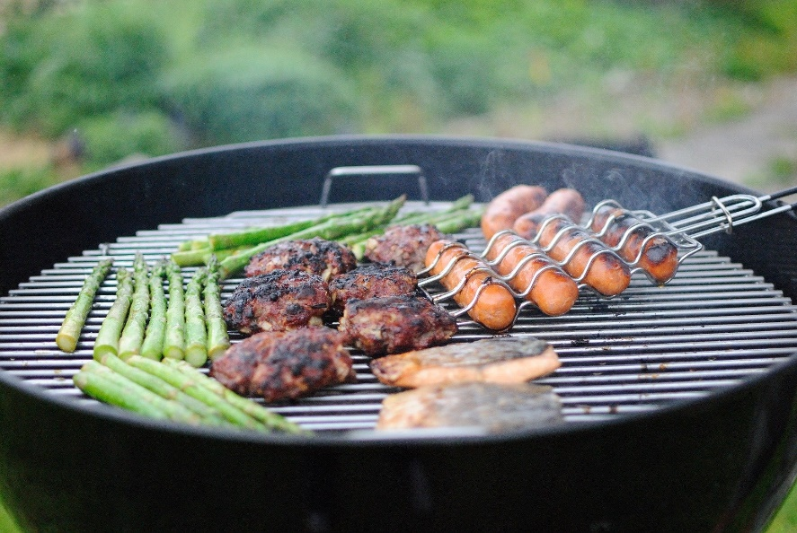

1. **Les boutons de navigation**

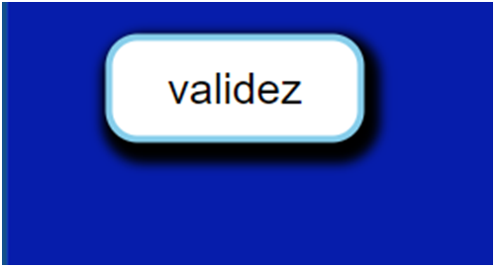

1. **L’agencement des blocs de contenu**

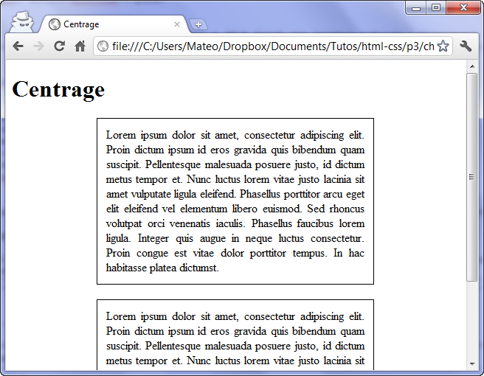

Il y a deux textes situer en dessus de l’image dans la page d’accueil.

Puis pour les autre pages le texte se situera toujours à gauche des photos ( cela doit être responsive).